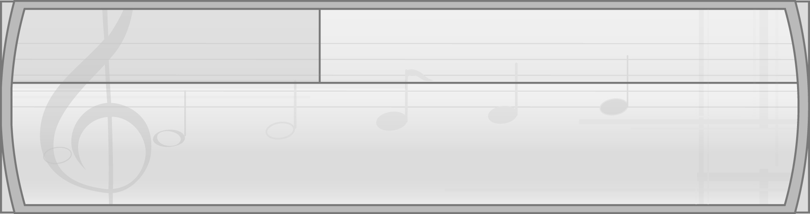
หน่วยการเรียนรู้ที่ 7 การเคลื่อนไหวอย่างมีรูปแบบ

แผนการจัดการเรียนรู้ที่ 24 การเคลื่อนไหวอย่างมีรูปแบบ


ชั้นประถมศึกษาปีที่ 2 เวลา 1 ชั่วโมง


มาตรฐานการเรียนรู้/ตัวชี้วัด

มาตรฐานการเรียนรู้
ศ 3.1 เข้าใจและแสดงออกทางนาฏศิลป์อย่างสร้างสรรค์ วิเคราะห์ วิพากษ์วิจารณ์คุณค่านาฏศิลป์ ถ่ายทอดความรู้สึก ความคิดอย่างอิสระ ชื่นชมและประยุกต์ใช้ในชีวิตประจำวัน
ตัวชี้วัด
ศ 3.1 ป.2/1 เคลื่อนไหวขณะอยู่กับที่และเคลื่อนที่
ศ 3.1 ป.2/2 แสดงการเคลื่อนไหวที่สะท้อนอารมณ์ของตนเองอย่างอิสระ


จุดประสงค์การเรียนรู้สู่ตัวชี้วัด

1. อธิบายประโยชน์ของการเคลื่อนไหวอย่างมีรูปแบบ (K)
2. ปฏิบัติการเคลื่อนไหวอย่างมีรูปแบบ (P)
3. ชื่นชมผู้ที่มีการเคลื่อนไหวอย่างมีรูปแบบที่ดี (A)


สาระสำคัญ

การเคลื่อนไหวอย่างมีรูปแบบทำให้เกิดความสวยงามและพร้อมเพรียงกันในการทำกิจกรรมต่าง ๆ


สาระการเรียนรู้

การเคลื่อนไหวอย่างมีรูปแบบ


คุณลักษณะอันพึงประสงค์

มุ่งมั่นในการทำงาน
ตัวชี้วัดที่ 6.1 ตั้งใจและรับผิดชอบในการปฏิบัติหน้าที่การงาน

สมรรถนะสำคัญของผู้เรียน

ความสามารถในการคิด


ชิ้นงานหรือภาระงาน (หลักฐาน ร่องรอยแสดงความรู้)

- แผนภาพความคิดเกี่ยวกับประโยชน์ของการเคลื่อนไหวอย่างมีรูปแบบ
- ชิ้นงานที่ 9 เรื่อง การเคลื่อนไหวอย่างมีรูปแบบ

คำถามท้าทาย

 นักเรียนจะนำการเคลื่อนไหวอย่างมีรูปแบบไปใช้ทำกิจกรรมใดได้บ้าง

การจัดกิจกรรมการเรียนรู้

การนั่ง การยืน การเดิน
1. ครูนำบัตรคำ มาติดไว้บนกระดานแล้วให้นักเรียนอ่านจำนวน 1 รอบ จากนั้นคัดเลือกผู้แทนนักเรียนจำนวน 3 คน ออกมาสาธิตการปฏิบัติตนตาม บัตรคำดังกล่าวแล้วให้นักเรียนที่เหลือร่วมกันแสดงความคิดเห็น โดยครูใช้คำถาม ดังนี้
ผู้แทนนักเรียนคนที่ 1 ปฏิบัติท่าใด (ตัวอย่างคำตอบ การนั่ง)
ผลการปฏิบัติเป็นอย่างไร (ตัวอย่างคำตอบ ดี สุภาพเรียบร้อย)
ผู้แทนนักเรียนคนที่ 2 ปฏิบัติท่าใด (ตัวอย่างคำตอบ การยืน)
ผลการปฏิบัติเป็นอย่างไร (ตัวอย่างคำตอบ ดี สุภาพเรียบร้อย)
ผู้แทนนักเรียนคนที่ 3 ปฏิบัติท่าใด (ตัวอย่างคำตอบ การเดิน)
ผลการปฏิบัติเป็นอย่างไร (ตัวอย่างคำตอบ ดี สุภาพเรียบร้อย)
นักเรียนสามารถปฏิบัติตามบัตรคำใดได้ดีที่สุด (ตัวอย่างคำตอบ การเดิน)
2. ครูสาธิตวิธีการเคลื่อนไหวอย่างมีรูปแบบด้วยการนั่ง การยืน และการเดินที่ถูกต้องและสง่างามให้นักเรียนดู แล้วให้นักเรียนแบ่งกลุ่มออกเป็น 5 กลุ่ม กลุ่มละเท่า ๆ กัน เพื่อฝึกปฏิบัติการเคลื่อนไหวอย่างมีรูปแบบทั้ง 3 ท่าให้ถูกต้อง สง่างามและพร้อมเพรียงกัน เมื่อแต่ละกลุ่มฝึกปฏิบัติจนทำได้ดีแล้วให้ออกมานำเสนอหน้าชั้นเรียน ให้ครูและเพื่อนกลุ่มอื่น ๆ ดู พร้อมตรวจสอบและประเมินผลการปฏิบัติว่า การปฏิบัติของนักเรียนกลุ่มดังกล่าวอยู่ในเกณฑ์ใด ระหว่าง ดี พอใช้ และควรปรับปรุง นอกจากนี้ให้ร่วมกันคัดเลือกผู้ที่ทำได้ดีที่สุดของแต่ละกลุ่มมาทำการนำเสนอการปฏิบัติอีกครั้ง แล้วให้ทุกคนร่วมกันแสดงความรู้สึกชื่นชมผลการปฏิบัติอีกครั้ง แล้วให้ทุกคนร่วมกันแสดงความรู้สึกชื่นชมผลการปฏิบัติดังกล่าวเพื่อเป็นกำลังใจให้ผู้ที่ ปฏิบัติการเคลื่อนไหวอย่างมีรูปแบบได้ดี
3. ครูและนักเรียนร่วมกันแสดงความคิดเห็นเกี่ยวกับประโยชน์ของการเคลื่อนไหวอย่างมีรูปแบบแล้วครูนำข้อมูลที่ได้มาเขียนสรุปลงในแผนภาพบนกระดานดังตัวอย่างต่อไปนี้
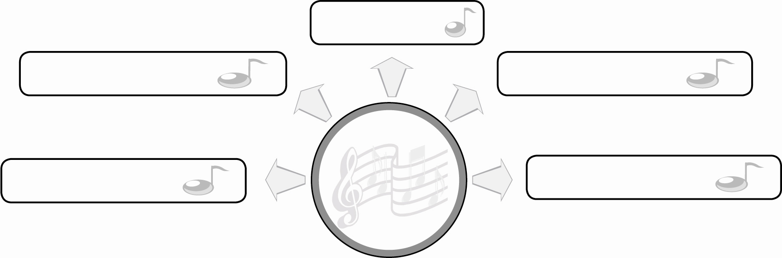
ดูดี สง่างาม
เป็นตัวอย่างที่ดีให้ผู้อื่น
มีบุคลิกภาพที่ดี

ประโยชน์ของการเคลื่อนไหวร่างกายอย่างมี
รูปแบบ

เป็นที่ชื่นชมของผู้อื่น
มีความสวยงาม พร้อมเพรียง

4. ให้นักเรียนและครูร่วมกันสรุปความรู้ ดังนี้
การเคลื่อนไหวอย่างมีรูปแบบทำให้เกิดความสวยงามและความพร้อมเพรียงกันในการ
ทำกิจกรรมต่าง ๆ ทำให้เป็นที่ชื่นชมของผู้ที่พบเห็น
5. ให้นักเรียนร่วมกันแสดงความคิดเห็น โดยครูใช้คำถามท้าทาย ดังนี้
นักเรียนจะนำการเคลื่อนไหวอย่างมีรูปแบบไปใช้ทำกิจกรรมใดได้บ้าง
6. ให้นักเรียนทำชิ้นงานที่ 9 เรื่อง การเคลื่อนไหวอย่างมีรูปแบบ


การจัดบรรยากาศเชิงบวก

1. ให้นักเรียนร่วมกันแสดงความคิดเห็นเกี่ยวกับประโยชน์ของการเคลื่อนไหวร่างกายอย่างมี
รูปแบบอย่างอิสระ
2. ให้นักเรียนฝึกปฏิบัติการเคลื่อนไหวร่างกายอย่างมีรูปแบบอย่างอิสระ


สื่อการเรียนรู้

1. บัตรคำ
2. ชิ้นงานที่ 9 เรื่อง การเคลื่อนไหวอย่างมีรูปแบบ

การวัดและประเมินผลการเรียนรู้

1. วิธีการวัดและประเมินผล
1.1 สังเกตพฤติกรรมของนักเรียนในการเข้าร่วมกิจกรรม
1.2 สังเกตพฤติกรรมของนักเรียนในการเข้าร่วมกิจกรรมกลุ่ม
1.3 ตรวจชิ้นงานที่ 9
2. เครื่องมือ
2.1 แบบสังเกตพฤติกรรมการเข้าร่วมกิจกรรม
2.2 แบบสังเกตพฤติกรรมการเข้าร่วมกิจกรรมกลุ่ม
3. เกณฑ์การประเมิน
3.1 การประเมินพฤติกรรมการเข้าร่วมกิจกรรม
ผ่านตั้งแต่ 2 รายการ ถือว่า ผ่าน
ผ่าน 1 รายการ ถือว่า ไม่ผ่าน
3.2 การประเมินพฤติกรรมการเข้าร่วมกิจกรรมกลุ่ม
คะแนน 9-10 ระดับ ดีมาก
คะแนน 7-8 ระดับ ดี
คะแนน 5-6 ระดับ พอใช้
คะแนน 0-4 ระดับ ควรปรับปรุง


การประเมินผลตามสภาพจริง (Rubrics)

การประเมินชิ้นงานที่ 9 ให้ผู้สอนพิจารณาจากเกณฑ์การประเมินผลตามสภาพจริง (Rubrics)
เรื่อง เคลื่อนไหวขณะอยู่กับที่และเคลื่อนที่

เกณฑ์การประเมิน | ระดับคะแนน
เกณฑ์การประเมิน | 4 | 3 | 2 | 1
เคลื่อนไหวขณะอยู่กับที่และเคลื่อนที่ | เคลื่อนไหวขณะ  อยู่กับที่และเคลื่อนที่ได้ถูกต้อง  สวยงามด้วยตนเองและสามารถให้คำแนะนำผู้อื่นได้ | เคลื่อนไหวขณะ  อยู่กับที่และเคลื่อนที่ได้  ถูกต้องสวยงามด้วยตนเอง  แต่ไม่สามารถให้คำแนะนำผู้อื่นได้ | เคลื่อนไหวขณะอยู่กับที่และเคลื่อนที่ได้ถูกต้องสวยงามโดยมีครูหรือผู้อื่นให้คำแนะนำบ้าง | เคลื่อนไหวขณะอยู่กับที่และเคลื่อนที่ได้ถูกต้องสวยงามตามที่ครูให้คำแนะนำเท่านั้น


ข้อเสนอแนะของผู้บริหารสถานศึกษา

________________________________________________________________________________________________________________________________________________________________________________________________________________________________________________________________________________________________________________________________________________________________________________________________________________________________________________________________________________________________________________________________________________________________________________________________________________________________________________________________________________________________________________________________________________________________________________________________________________________________________________________________________________________________________________________________________________________________________________________________________________________________________________________________________________________________________________________________________________________________________________________________________________________________________________________________________________________________________________________________________________________________________________________________________________________________________________________________________________________________________________________________________________________________________________________________________________________________________________________________________________________________________________________________________________________________________________________________________________________________________________________________________________________________________________________________________________________________________________________________________________
________________________________________________________________________________________________________________________________________________________________________________________________________________________________________________________________________________________________________________________________________________________________________________________________________________________________________________________

ลงชื่อ__________________ (ผู้บริหารสถานศึกษา)
(__________________)
_____/_____/_____
บันทึกหลังการสอน

ผลการจัดการเรียนการสอน
________________________________________________________________________________________________________________________________________________________________________________________________________________________________________________________________________________________________________________________________________________________________________________________________________________________________________________________
________________________________________________________________________________________

ปัญหา/อุปสรรค
________________________________________________________________________________________________________________________________________________________________________________________________________________________________________________________________________________________________________________________________________________________________________________________________________________________________________________________________________________________________________________________________________________

แนวทางแก้ไข
________________________________________________________________________________________________________________________________________________________________________________________________________________________________________________________________________________________________________________________________________________________________________________________________________________________________________________________________________________________________________________________________________________

ลงชื่อ__________________ (ผู้บันทึก)
(__________________)
_____/_____/_____

